Nizozemsko (s počítačem)

Žáci zhlédnou video.
- Video odkaz: https://edu.ceskatelevize.cz/video/2174-staty-evropy-nizozemsko?vsrc=porad&vsrcid=evropske-pexeso

Poté si otevřou pracovní list v textovém editoru Word. Z digitálních dovedností procvičí:
- Psaní textu v dokumentu
- Psaní textu do připravené tabulky
- Vkládání obrazců
- Používání Nástrojů kreslení
- Otáčení objektů

Co zopakovat:
- Umístění kurzoru při psaní textu.
- V hlavní nabídce nastavit Vložení, Obrazce. Používat Základní obrazce a čáry.
- Barvu vybraného obrazce, tloušťku a typ čáry nastavovat v nabídce Nástroje kreslení.
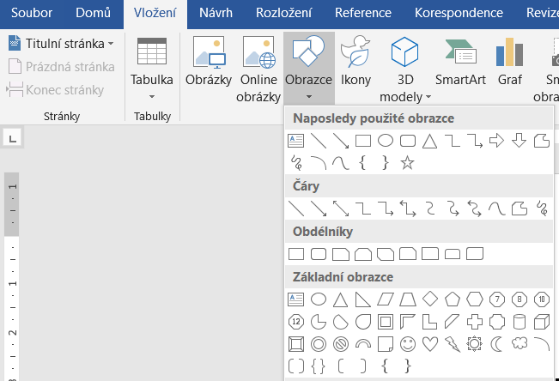
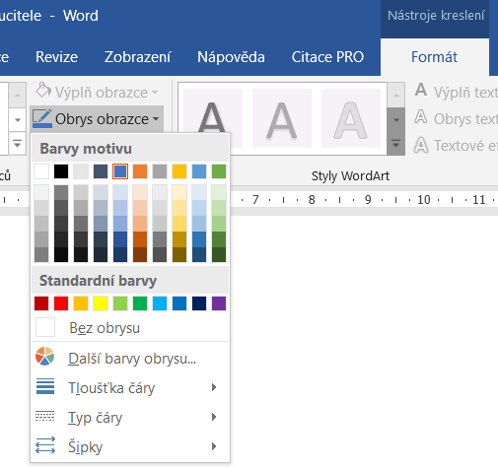

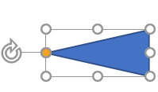

- Otáčení aktivního objektu pomocí ovládání vyznačené šipky myší.
________________________________________________________________

- Do obrázku vložte čáru, která co nejvíc odpovídá ose, podle které jsou dřeváky souměrné. Osu vyznačte červenou barvou čerchovaně, tloušťku čáry nastavte 1,5 bodu.

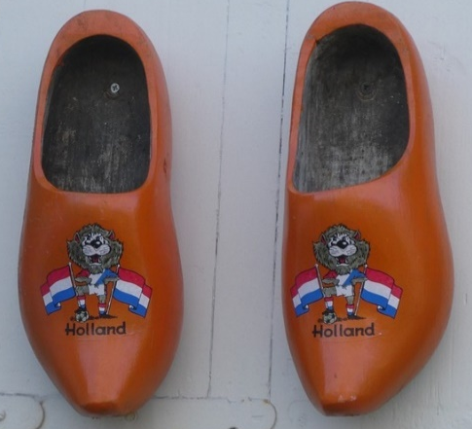

Proč máme pro zemi, o níž jste se ve videu dozvěděli spoustu zajímavých informací, používat název Nizozemsko, a ne Holandsko?
Zapište odpověď:

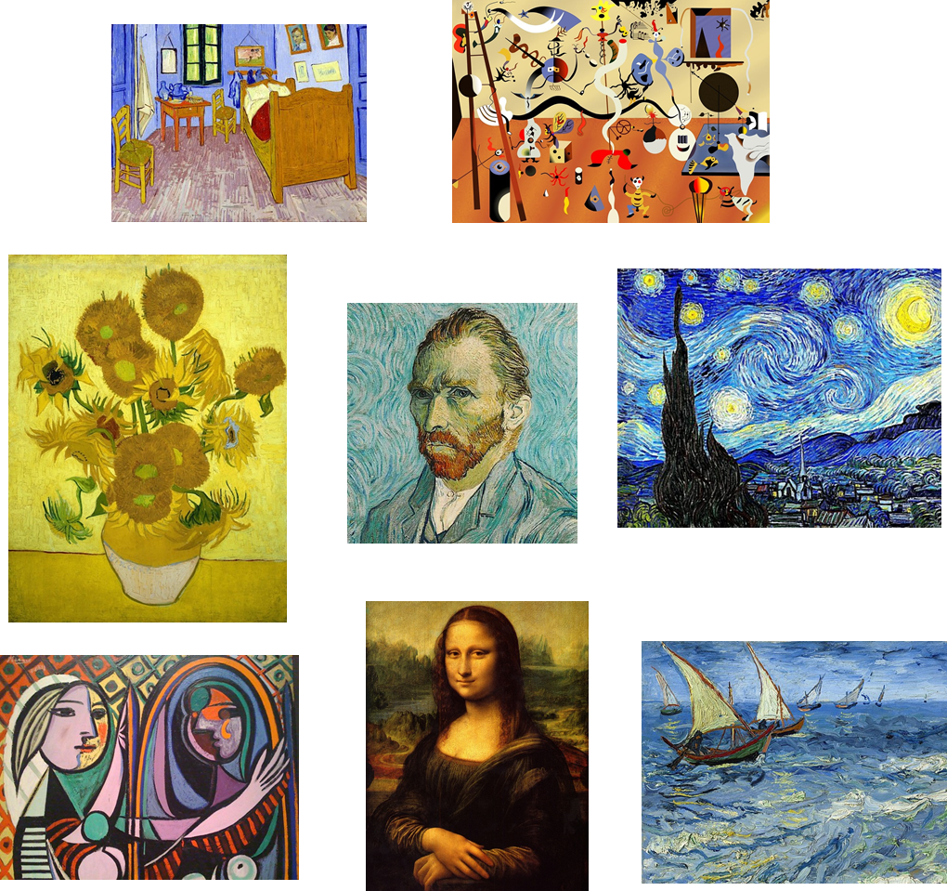
- Spojte portrét Vincenta van Gogha s obrazy, které namaloval. Použijte čárové šipky, které bude směřovat od portrétu k jednotlivým obrazům. Každé čárové šipce nastavte jinou barvu, typ a tloušťku.

- Doplňte do tabulky údaje tak, aby odpovídaly zakreslenému grafu. Fialovou kružnicí vyznačte nejvyšší číselnou hodnotu v tabulce, nejmenší hodnotu ohraničte modrým čtvercem. Tloušťku čáry zvolte 2,25.
Kdy jíte sýr? | Počet odpovědí
Snídaně | 26
Svačina | 8
Oběd | 19
Večeře | 47

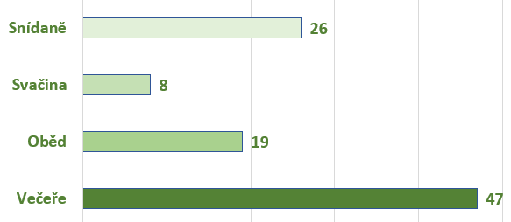

Pomocí trojúhelníků a kruhů zakreslete větrný mlýn:

Dokument uložte do… (učitel určí podle podmínek školy a zkušeností žáků).

 Autor: Eva Zelendová
Toto dílo je licencováno pod licencí Creative Commons [CC BY-NC 4.0]. Licenční podmínky navštivte na adrese [https://creativecommons.org/choose/?lang=cs].

Zdroje fotografií:
https://pixabay.com/cs/photos/post-impresionista-postimpresionismus-1424183/
https://pixabay.com/cs/illustrations/vinobran%c3%ad-nebe-noc-hv%c4%9bzdnou-noc-5971661/
https://commons.wikimedia.org/wiki/File:Vincent_Van_Gogh,_La_mer_aux_Saintes-Maries,_Saintes-Maries-de-la-Mer,_1888.jpg
https://commons.wikimedia.org/wiki/File:SelbstPortrait_VG2.jpg
https://pixabay.com/cs/illustrations/post-impresionista-postimpresionismus-1428142/
https://pixabay.com/cs/photos/mona-lisa-malov%c3%a1n%c3%ad-um%c4%9bn%c3%ad-olejomalba-67506/
https://pixabay.com/cs/illustrations/joan-mir%c3%b3-karneval-harlek%c3%bdna-um%c4%9bn%c3%ad-6893922/
https://www.flickr.com/photos/nglklm/4805137133/
https://pixabay.com/cs/photos/d%c5%99ev%c3%a1ky-nizozemsko-bota-6990053/

